**BİRİM ( PAYLARI EŞİT ) KESİRLERİ KARŞILAŞTIRMA**

**ÖRNEK 1: ÖRNEK 2 :**

|  |  |  |  |
| --- | --- | --- | --- |
|  |  |  |  |

|  |  |  |  |  |  |  |  |  |  |
| --- | --- | --- | --- | --- | --- | --- | --- | --- | --- |
|  |  |  |  |  |  |  |  |  |  |

 

|  |  |  |  |  |  |  |
| --- | --- | --- | --- | --- | --- | --- |
|  |  |  |  |  |  |  |

|  |  |  |  |  |  |
| --- | --- | --- | --- | --- | --- |
|  |  |  |  |  |  |

 

|  |  |  |
| --- | --- | --- |
|  |  |  |

|  |  |  |  |  |
| --- | --- | --- | --- | --- |
|  |  |  |  |  |

 

|  |  |
| --- | --- |
|  |  |

 >  >  

 >  >  >  **NOT: Payı 1 olan kesirlere birim kesir denir. Birim kesirlerde paydası küçük olan daha büyüktür.**

**YAPALIM, ÖĞRENELİM**

**1. Aşağıdaki payları eşit kesirleri ( birim kesirleri) örnekleri inceledikten sonra büyükten küçüğe doğru sıralayınız.**

**    >  >      >  > **

**    >  >      >  > **

**    >  >      >  > **

**    >  >      >  > **

**2. Aşağıdaki paydaları eşit kesirleri küçükten büyüğe doğru sıralayınız.**

** ,  ,   <  <      <  < **

**    <  <      <  < **

**    <  <      <  < **

**    <  <      <  < **

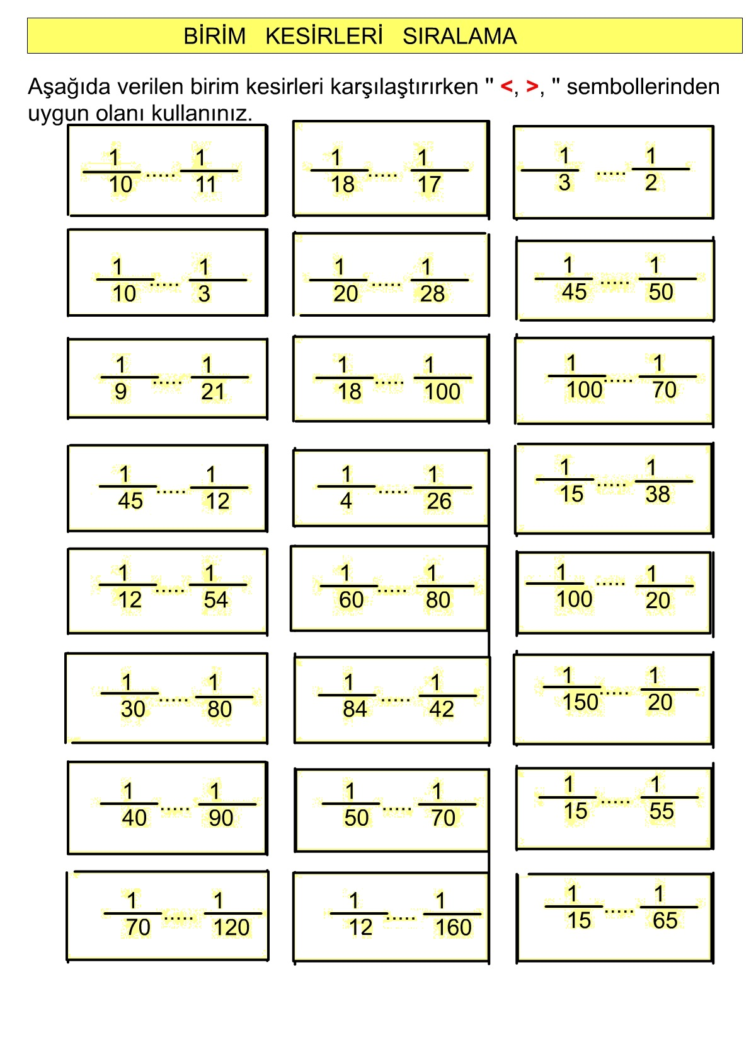

**TÜRKÇE TEST**

İnsan yaratılış İtibarı ile sevmeye ve sevilmeye ihtiyaç duyar. Yeni doğan bebek, anne sevgisi­ne muhtaçtır. Ailede sevgi gören çocuk, sağlıklı ve mutlu olarak yetişir, hayatta başarılı olur.

**(*1., 2., 3. soruları parçaya göre cevaplayın*.)**

**1.İnsan yaratılış gereği neye ihtiyaç duyar?**

A)Sevmeye ve sevilmeyeC)Mutlu bir yaşam sürmeye B)Güzel yiyecekler yemeye D)Lüks bir yerde yaşamaya

**2.Yeni doğan bir bebek neye muhtaçtır?**

A)Arkadaş çevresine B)Yemek yemeğe

C)Oyun oynamaya D)Anne sevgisine

**3.Bir çocuğun hayatta başarılı olması için ne gerekir?**

A)Çok çalışması **B)** Ailede sevgi görmesi

C) Planlı çalışması D)Arkadaşları tarafından sevilmesi

**4.“Kesmek” kelimesi aşağıdaki cümlelerin hangisinde diğerlerinden farklı bir anlamda kullanılmıştır?**

A) Onunla ilişkimi kesmem gerekiyor. B) Ağacın bazı dallarını kestiler.

C) Kağıttan küçük parçalar kestiler. D) Pastayı kesip herkese dağıttı.

**5.Aşağıdaki cümlelerin hangisinde “çekmek” sözcüğü mecaz anlamda kullanılmıştır?**

A) Bozulan aracı çekici ile çektiler. B) Odanın kapısını yavaşça çekip çıktım.

C) Koltuğu pencerenin kenarına çekelim. D) Kardeşimin yaramazlığından çok çektik.

**6. Aşağıdakilerden hangisi cümle değildir?**

A) Geliyorum B) Anneme yemek yaparken C) Çok susadım D) Gürültü yapmayınız

**7. Aşağıdakilerden hangisi soru cümlesidir?**

A) Neden geç geldiğini anlatmadı B) Nasıl çizdiğini bana da göster

C) Niçin bu kadar güldünüz D) Ne kadar çok elbisen var

**8.*“Babam koltuğunda ………. okuyor, bende odamda ödevimi …………….. .”***

**Cümlesinde noktalı yerlere sırasıyla aşağıdakilerden hangisi yazılabilir?**

A) gazete – yapıyorum B) kitap – dinliyorum C) müzik – yapıyorum D) yapıyorum – kitap

**9. Aşağıdakilerden hangisi anlamlı ve kurallı bir cümledir?**

A) Yola çıktılar gün doğmadan. B) Ömer bugün okula gelmedi.

C) Yorgunluktan ayaklarım şiştiler. D) Dışarıda bekledi akşama kadar ablam.

**10. “*Hafta sonu ablam alışverişe gidecek*.” Cümlesinde aşağıdakilerden hangisinin cevabını bulamayız?**

A) Nasıl B) Kim C) Ne zaman D) Nereye

**11. Aşağıdakilerden hangisi farklı grupta yer alır?**

A) beyaz – siyah B) aç – tok C) kabiliyet – yetenek D) genç – yaşlı

**12.Aşağıdaki cümlelerin hangisinden virgülü kaldırırsak cümlenin anlamı değişir?**

A )Demet, ablasının söylediklerini dikkatle dinledi. B) Ömer, lunaparka gideceği için çok heyecanlıydı.

C) Can ile Murat, annelerinin elini tuttular. D) Arkadaşım, beni kapının önünde bekliyor.

**13. Aşağıdaki cümlelerden hangisinin sonuna diğerlerinden farklı bir noktalama işareti konulmalıdır?**

A) Hangi kitapların gerekli olduğunu bana söyle B) Niçin çalışmak zorunda olduğunuzu sanırım anladınız

C) Dün okula neden gelmediğini bize anlatmalısın D) Arkadaşınızın doğum gününde neler yaptınız

**14. Aşağıdaki cümlelerin hangisinde yazım yanlışı yapılmamıştır?**

A) Deyerli bir misafirimiz geldi. B) Profesör olan dayım İstanbul’a gitti.

C) Basgetbol oynayalım. D) Matematik dersinde üçkenleri işledik.

**15. Aşağıdaki cümlelerin hangisinde zıt anlamlı kelimeler bir arada yer almaktadır?**

A) Günden güne kötüye gidiyor. B) Çok eğlenceli bir oyun.

C) Yaşlı genç demeden herkesi çağırdılar. D) Mutluluğu gözlerinden okunuyordu.

**16.Aşağıdaki altı çizili kelimelerden hangisi mecaz anlamda kullanılmıştır?**

A) Cam kırılgan bir maddedir. B) Bazı maddeler ağır kokabilir.

C) Taş suda batan maddelerdendir. D)Saydam madde; ışığı geçiren maddelere denir.

**17. “koy” kelimesi aşağıdakilerden hangisinde farklı anlamda kullanılmıştır?**

A) Eşyaları yerine koymalısın. B) Gemi koya yanaştı. C) Kitabı dolaba koy. D) Defterini çantana koy.

**18.Hangisinde abartılı bir ifade vardır?**

A) Kalemini kaybedince çok üzüldü. B) Hediyeyi görünce çok sevindi.

C) Korkudan ödü patladı. D) Haberi duyunca hepimiz çok üzüldük.

**19.Aşağıdaki cümlelerin hangisinde terim anlamı ile kullanılmış bir sözcük vardır?**

A. Oyuncaklarımı sepete koydum. B. Elbiselerimi askıya astım.

C. Vadide birçok ağaç çeşidi var. D. Evimizin bahçesine kulübe yaptık.

**20. Aşağıdaki cümlelerin hangisinde karşı­laştırma yapılmıştır?**

A. Emrah bahçede top oynuyor. B. Annem domates ve havuç almış.

C. Sokaklar çok sessizdi. D. Bu yıl kiraz ağaçları daha çok meyve verdi.

**21. Aşağıda verilenlerden hangisi deyim değildir?**

A. ikişer ikişer dağıtmak B. göz kulak olmak C. el ele vermek D. boş bulunmak

**22. Aşağıdaki cümlelerin hangisinde büyük harflerin kullanımı ile ilgili bir yanlışlık**  **yapılmıştır?**

**A.** Millî Eğitim Bakanlığı bu yıl okulları geç açacak. B. Kurtuluş Savaşı Atatürk'ün önderliğinde kazanıldı.

C. Atatürk 10 Kasım 1938'de hayata gözle­rini kapadı. D. Ablam bana Atatürk şiirleri adlı bir kitap aldı.

**23. Aşağıdaki cümlelerin hangisinde sebep sonuç ilişkisi vardır?**

**A.** Ahmet çantasını annesine verdi. B. Erzurum soğuk bir şehirdir.

C. Güzel hikâyeler yazdığı için ödül aldı. D. Ahmet ile Mehmet uçurtma uçuruyor.

**24. Aşağıdaki cümlelerin hangisinde nokta yanlış yerde kullanılmıştır?**

A. Toplantı 13.00'te başladı.

B. Türk Dil Kurumu, 1932 yılında kurulmuştur.

C. Cumhuriyet Mah. Selvi S. 12 numarada oturuyoruz.

D. Gelecek yıl 5. inci sınıfta okuyacağım.

25. "Artık yoktur esirlik" **dizesindeki altı çizili sözcüğün eş anlamlısı hangi cümlede kullanılmıştır?**

**A.** Uzun yıllar tutsaklarla yaşadım. B. Hiçbir şeye esir olmayalım.

C. Özgürlüğümü hiçbir şeye değişmem. D. Şiirlerinde esaretten çok bahsetmiş.

**26. Aşağıdaki cümlelerin hangisinde sebep sonuç ilişkisi yoktur?**

**A.** Babasının geleceğini öğrenince çok sevindi. B. Melih hızlı koşunca yoruldu.

C. Yolda beni gördü ama konuşmadı. D. Soğuk su içince hasta oldu.

**27. Aşağıdakilerden hangisi tür adıdır?**

A) Burak B) Kitap C) Ankara D) Kızılırmak

**28.Aşağıdaki cümlelerin hangisinde, altı çi­zili sözcüğün zıt anlamlısı yoktur?**

**A.** Oyunda, Elif birinci oldu. B. Yunus iki yanlış yaptı.

C. Çelenin beş doğrusu vardı. D. Melih sevinçten uçuyordu.

**29.**"Ara" **sözcüğü hangi cümlede farklı an­lamda kullanılmıştır?**

**A.** Okul ile ev arasında gidip geliyor. B. Ali ile Mehmet küsünce ben arada kaldım.

C. Kedi araba ile duvar arasına sıkışmış. D. Konya- Ankara arası o kadar uzak değil.

**30. Aşağıdaki cümlelerin hangisinin sonuna nokta konulmalıdır?**

A) Sular mı aktı B) Mektubunu okuyamadım C) Hangi ev sizin D) Okumayı bilmez olur muyum

**31.** “Hey Ömer ( ) Bu gün okula gelecek misin ( )” **cümlesinde boş bırakılan yerlere sırayla hangi noktalama işaretleri getirilmelidir?** A) ( ,) (!) B) (!) (.) C) (! ) (?) D) (,) (?)

**32. Aşağıdaki cümlelerin hangisinin sonuna soru işareti (?) konması gerekir?**

A) Hangi konuları anlamadığını öğretmenine sor B) Bu akşam gelecek mi, gelmeyecek mi bilmiyorum

C) Niçin başarısız olduğunuzu anlatınız D) Müzik dersini çok sevdiğiniz için mi seçtiniz

**33. Aşağıdaki cümlelerin hangisinde ‘’**karşılaştırma**’’ söz konusudur?**

A) İşi bitirmek için sabahlara kadar çalıştı. B) Onun kadar çalışmadığını biliyorduk.

C) Bahçeye kadar yürüyerek gittiler. D) O kadar ısrar etti ki anlatamam.

**34.“ kırmak” kelimesi hangi cümlede mecaz anlamıyla kullanılmıştır?**

A) Şişenin kapağını çok sıkarsan şişe kırılabilir. B) Kaba konuşmaların kalbimi kırıyor.

C) Tabakları kırmadan masaya götür. D) Arkadaşının kalemini kırınca mutlu oldun mu?

**35.Aşağıdaki cümlelerin hangisinde eş sesli sözcük kullanılmamıştır?**

A)Bülent yüzmeye gitti

B)Fırından üç ekmek alıp yedi

C)İki bardak çay alıp gitti

D)Köyden geleli iki sene oldu

**36.Aşağıdaki cümlelerin hangisinde neden-sonuç ilişkisi yoktur?**

A)Okula geç kalmamak için erken yola çıkmış,

B)Aceleci davrandığından kitapları orada unutmuş

C)Öfkelendiği için yüzü daha çok kızardı

D)Zamanım olursa seni ararım